ŽIVALSKE DRUŽINE

SAMICA | SAMEC | MLADIČ
KOKOŠ /KOKLJA | PETELIN | PIŠČANEC
KRAVA | BIK | TELE
KONJ | KOBILA | ŽREBE
RACA | RACMAN | RAČKA
OVCA | OVEN | JAGNJE
PSICA | PES | PSIČEK

IGRA SPOMIN:

SPODAJ IMAŠ SLIKE MLADIČKOV IN NJIHOVA IMENA.

SLIKE RAZREŽI NA ENAKE KVADRATKE.

SLIKE OBRNI, POMEŠAJ IN IGRAJ IGRO SPOMIN S SVOJIM BRATOM, SESTRO ALI STARŠI.

ŽREBIČEK | TELIČEK | JAGNJE
RAČKA | KOZLIČEK | ZAJČEK
PUJSEK | OSLIČEK | PIŠČANČKI

 | 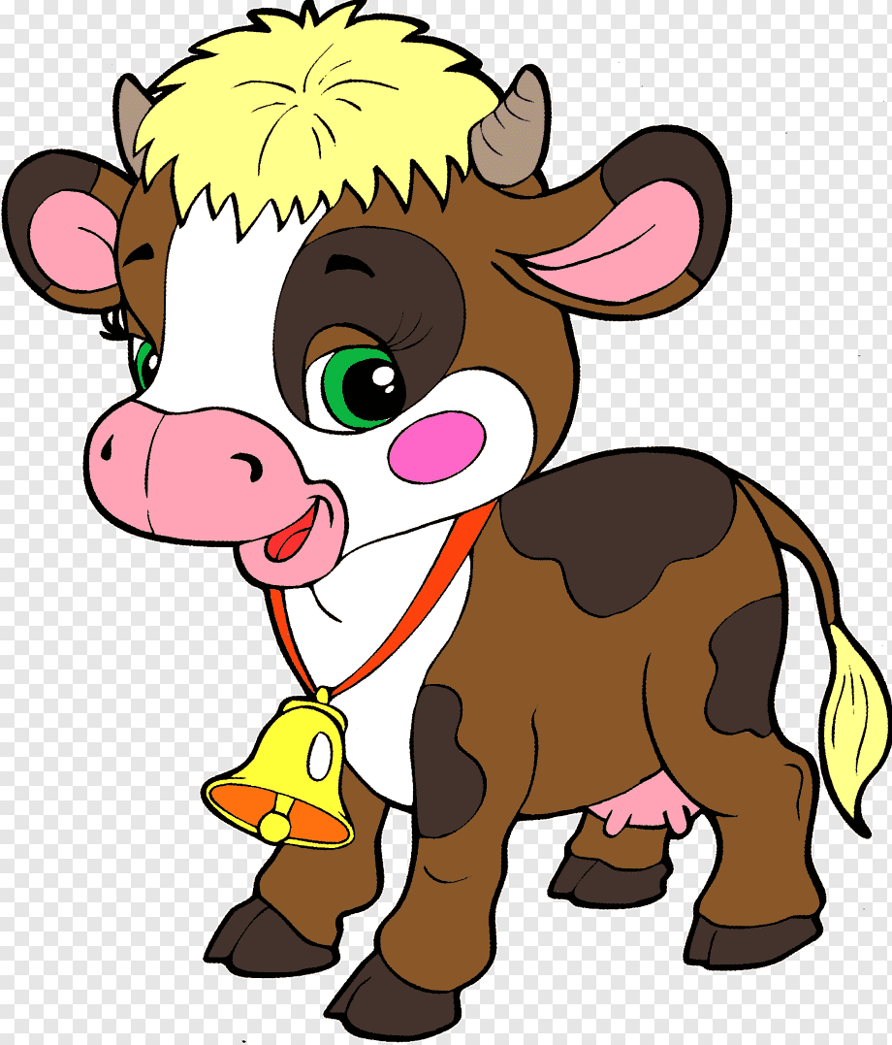 | 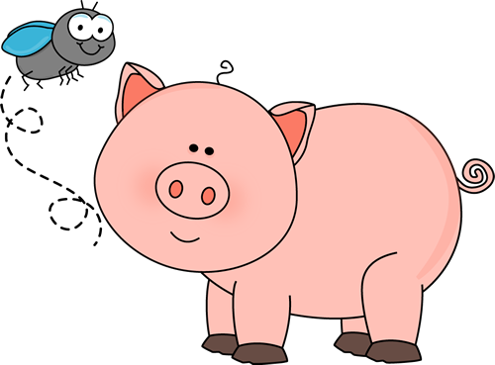
 | 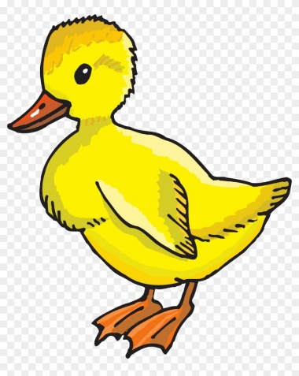 | 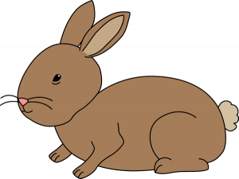
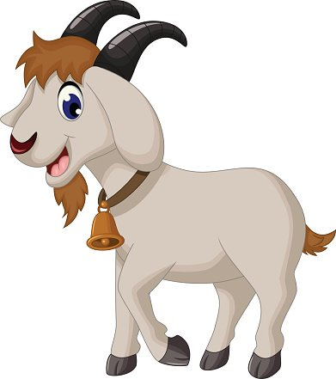 | 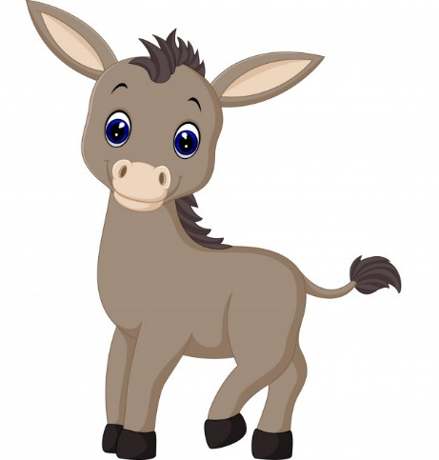 | 